ОБЕД  (диетическое питание - сахарный диабет)  Салат Рыжик  Суп картофельный с горохом  Бигус  Компот из смеси сухофруктов  Хлеб пшеничный  Хлеб ржаной | 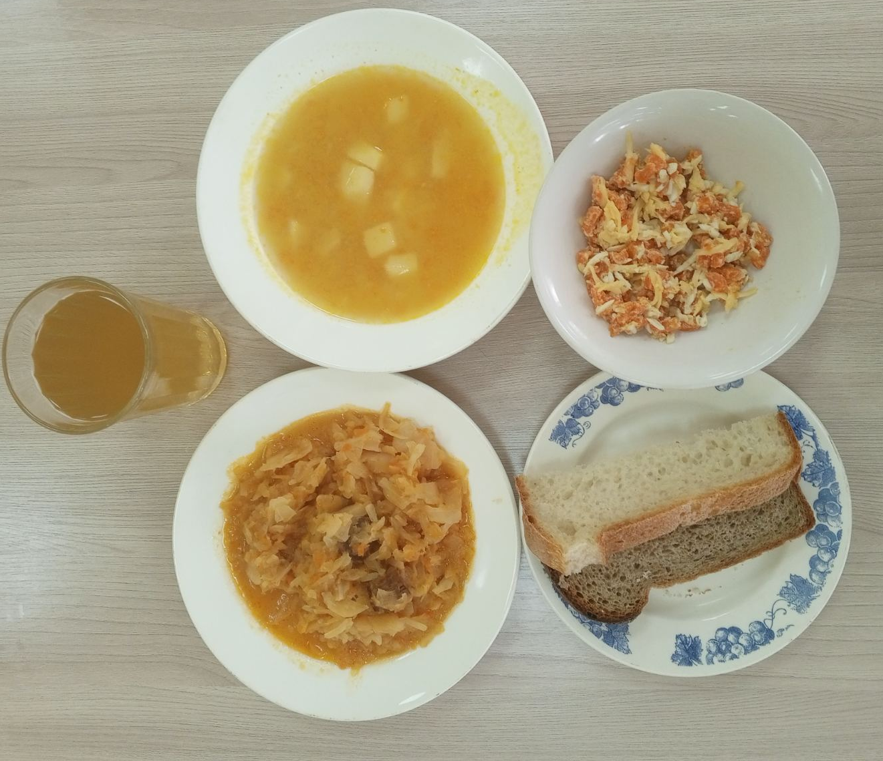
ЗАВТРАК  (льготная категория)  Омлет запечённый или паровой с сыром  Чай ягодный  Хлеб пшеничный  Хлеб ржаной  Бананы | 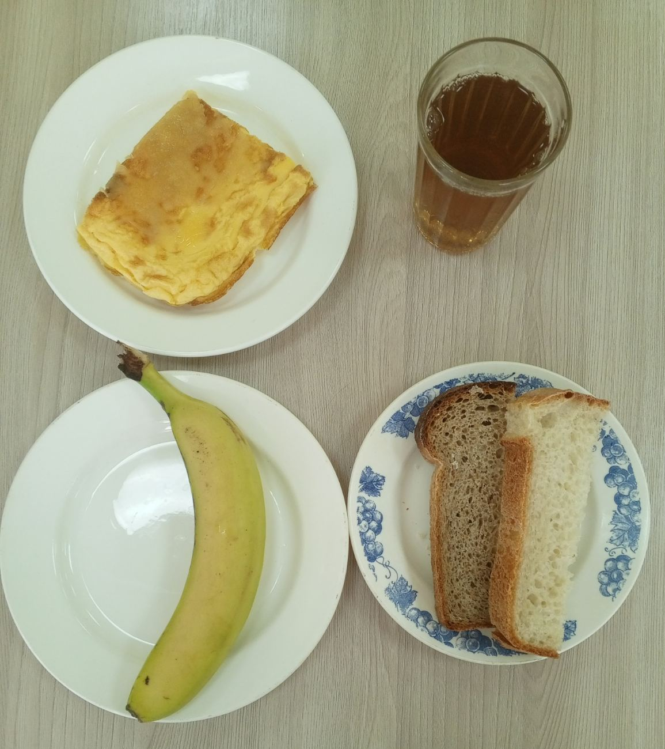
ОБЕД
(1 – 4 классы, 5-11классы)
Салат Рыжик
Суп картофельный с горохом
Бигус
Компот из смеси сухофруктов
Хлеб пшеничный
Хлеб ржаной

ЗАВТРАК  (5-11 классы)  Макаронные изделия отварные с сыром  Чай ягодный  Хлеб пшеничный  Хлеб ржаной | 